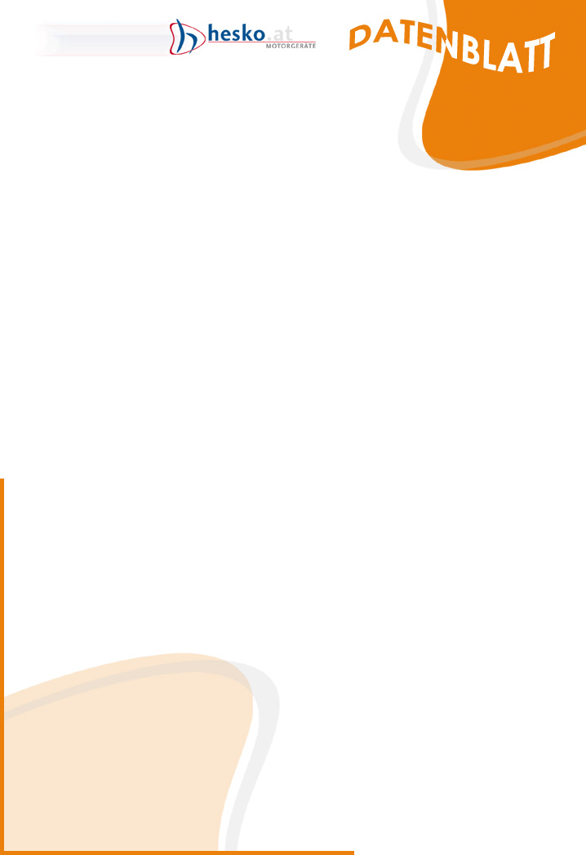
Artikel: | SCHREDDER
Modell: | BT30

Die Abbildung kann ein Symbolfoto sein.
Motor: | 3000 Watt - Elektromotor
Äste: | für Äste bis 5 cm Durchmesser

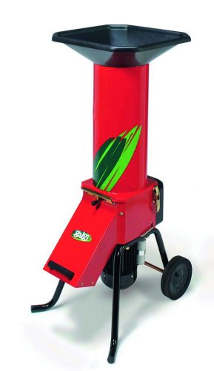
€ 980,-

